ДОДАТОК В
Специфікація програмного забезпечення
1 ВСТУП
1.1 Огляд
Цей документ визначає вимоги до розробки універсального веб-застосунку, який функціонує як трекер для централізованого відстеження переглянутих фільмів, серіалів та аніме. Платформа дозволяє користувачам ефективно управляти списками перегляду, планувати майбутній перегляд та аналізувати власні уподобання. Специфікація описує функціональні та нефункціональні вимоги до системи, її основні обмеження, зовнішні інтерфейси, вимоги до бази даних, безпеки, продуктивності та супроводжуваності. Документ використовується як основа для подальшого проєктування, реалізації, тестування та оцінювання відповідності розробленого програмного забезпечення поставленим вимогам.
1.2 Мета
Метою створення Watchly є вирішення проблеми фрагментації даних під час споживання медіаконтенту з різних джерел шляхом створення єдиного веб-середовища для централізованого відстеження перегляду фільмів, серіалів та аніме. Система має забезпечити користувачам можливість керувати списками перегляду, відстежувати прогрес перегляду, залишати оцінки та відгуки, переглядати статистику власної активності, а також використовувати ШІ-асистента для швидкого пошуку релевантної інформації.
1.3 Межі системи
Система Watchly розробляється як веб-застосунок для централізованого відстеження перегляду фільмів, серіалів та аніме. У межах системи передбачається реалізація функцій, пов’язаних з обліком користувачів, переглядом каталогу медіаконтенту, пошуком і фільтрацією, управлінням списками перегляду, відстеженням прогресу, оцінюванням контенту, написанням відгуків, переглядом користувацької статистики та використанням базового ШІ-асистента.
До складу MVP входять реєстрація та авторизація користувачів, керування профілем, перегляд каталогу контенту, перегляд детальної інформації про фільми, серіали та аніме, пошук за назвою, фільтрація і сортування, створення та редагування списків перегляду, додавання контенту до списку «Буду дивитися», позначення фільмів і серій як переглянутих, залишення оцінок і текстових відгуків, перегляд статистики користувача, а також базова функція ШІ-асистента для пошуку релевантних коментарів або контенту за запитом користувача.
Подальші версії системи можуть включати розширені персоналізовані рекомендації, глибшу інтеграцію із зовнішніми API для автоматичного оновлення інформації про контент, розширення статистики користувача, додаткові соціальні можливості та покращені механізми персоналізації.
  - Посилання
- IEEE 830-1998 Recommended Practice for Software Requirements Specifications [Електронний ресурс] – URL: https://standards.ieee.org/standard/830-1998.html (дата звернення: 08.06.2026)
- TMDB API Documentation. Getting Started [Електронний ресурс] – URL: https://developer.themoviedb.org/docs/getting-started (дата звернення: 08.06.2026)
- OpenAI API Documentation [Електронний ресурс] – URL: https://developers.openai.com/api/docs (дата звернення: 08.06.2026)

2 ЗАГАЛЬНИЙ ОПИС
2.1 Перспективи продукту
Продукт є самостійним веб-застосунком, який об'єднує всі аспекти взаємодії з медіаконтентом. Він має гнучку інфраструктуру з можливістю подальшого масштабування, інтеграції розширених персоналізованих рекомендацій та монетизації (через рекламу або преміум-підписки).
2.2 Функції продукту
- FR-1. Система повинна забезпечувати можливість реєстрації нового користувача за допомогою електронної пошти та пароля;
- FR-2. Система повинна забезпечувати можливість авторизації зареєстрованого користувача;
- FR-3. Система повинна забезпечувати захищений доступ користувача до особистих функцій за допомогою механізму автентифікації;
- FR-4. Система повинна забезпечувати можливість перегляду та редагування профілю користувача;
- FR-5. Система повинна зберігати та синхронізувати дані користувача, зокрема списки перегляду, історію перегляду, оцінки, відгуки та налаштування профілю;
- FR-6. Система повинна забезпечувати перегляд каталогу медіаконтенту, що містить фільми, серіали та аніме;
- FR-7. Система повинна забезпечувати перегляд детальної інформації про одиницю медіаконтенту, зокрема назви, опису, жанрів, рейтингу, дати виходу, зображення та іншої доступної інформації;
- FR-8. Система повинна забезпечувати пошук медіаконтенту за назвою з підтримкою часткових збігів;
- FR-9. Система повинна забезпечувати фільтрацію медіаконтенту за жанром, роком, типом і рейтингом;
- FR-10. Система повинна забезпечувати сортування медіаконтенту за датою виходу та оцінкою;
- FR-11. Система повинна забезпечувати можливість додавання медіаконтенту до списку «Буду дивитися»;
- FR-12. Система повинна забезпечувати можливість створення користувацьких списків перегляду;
- FR-13. Система повинна забезпечувати можливість редагування та видалення користувацьких списків перегляду;
- FR-14. Система повинна забезпечувати можливість додавання та видалення медіаконтенту з користувацьких списків перегляду;
- FR-15. Система повинна забезпечувати можливість позначення фільму як переглянутого;
- FR-16. Система повинна забезпечувати можливість позначення окремих серій як переглянутих;
- FR-17. Система повинна забезпечувати можливість виставлення користувацької оцінки медіаконтенту;
- FR-18. Система повинна забезпечувати можливість створення текстового відгуку до медіаконтенту;
- FR-19. Система повинна забезпечувати можливість перегляду оцінок та відгуків інших користувачів;
- FR-20. Система повинна забезпечувати можливість використання ШІ-асистента для пошуку релевантних коментарів за текстовим запитом користувача.
2.3 Характеристики користувачів
Система Watchly орієнтована на широку аудиторію користувачів, які споживають фільми, серіали та аніме з різних джерел і потребують зручного інструменту для централізованого відстеження перегляду. Користувачі системи можуть мати різний рівень технічної підготовки, тому інтерфейс має бути зрозумілим, зручним і не вимагати спеціальних знань для виконання основних дій.
У системі передбачаються такі основні ролі користувачів:
Користувач – незареєстрований користувач, який може переглядати загальнодоступну інформацію про медіаконтент, здійснювати пошук і переглядати сторінки фільмів, серіалів та аніме. Гість не має доступу до персональних функцій системи, таких як створення списків, залишення оцінок і відгуків або перегляд особистої статистики.
Авторизований користувач – користувач, який пройшов реєстрацію та авторизацію в системі. Він має доступ до персональних функцій Watchly: керування профілем, створення та редагування списків перегляду, додавання контенту до списку «Буду дивитися», позначення фільмів і серій як переглянутих, виставлення оцінок, написання відгуків, перегляд власної статистики.
Адміністратор – користувач з розширеними правами доступу, який відповідає за підтримку працездатності системи та керування її даними.
Основною цільовою аудиторією системи є користувачі, які регулярно переглядають медіаконтент і хочуть контролювати власний прогрес, зберігати списки перегляду, аналізувати статистику та взаємодіяти з іншими користувачами через оцінки й відгуки.
2.4 Загальні обмеження
- LIM-1. Платформа працює виключно за наявності підключення до Інтернету, офлайн-режим у системі не передбачений;
- LIM-2. Кастомізація інтерфейсу користувачем є обмеженою та не передбачає глибокої зміни зовнішнього вигляду або структури інтерфейсу;
- LIM-3. На початкових етапах роботи системи можливі обмеження щодо кількості одночасних користувачів;
- LIM-4. У першій версії системи не передбачена реалізація складних соціальних функцій, таких як чати в реальному часі, групи користувачів або система підписок.

2.5 Припущення і залежності
- ASMP-1. Передбачається, що користувачі системи матимуть стабільне підключення до Інтернету для роботи з платформою.;
- ASMP-2. Передбачається, що користувачі не потребуватимуть глибокої кастомізації інтерфейсу в межах першої версії системи;
- DPD-1. Система залежить від доступності зовнішніх API, зокрема TMDB, для отримання актуальної інформації про фільми, серіали та аніме;
- DPD-2. Система залежить від стабільної роботи API штучного інтелекту, що використовується для реалізації функцій ШІ-асистента.

3 КОНКРЕТНІ ВИМОГИ
3.1. Вимоги до зовнішніх інтерфейсів
3.1.1. Інтерфейс користувача
Інтерфейс користувача системи Watchly має бути реалізований у вигляді веб-інтерфейсу, доступного через сучасний веб-браузер. Інтерфейс повинен бути зрозумілим для користувачів з різним рівнем технічної підготовки та забезпечувати швидкий доступ до основних функцій системи.
- UI-1. Система повинна надавати сторінку реєстрації користувача з полями для введення необхідних облікових даних;
- UI-2. Система повинна надавати сторінку авторизації користувача з можливістю входу до особистого облікового запису;
- UI-3. Система повинна надавати головну сторінку або сторінку каталогу, на якій користувач може переглядати перелік фільмів, серіалів та аніме;
- UI-4. Система повинна надавати засоби пошуку, фільтрації та сортування медіаконтенту за основними параметрами, зокрема назвою, жанром, роком, типом і рейтингом;
- UI-5. Система повинна надавати сторінку детальної інформації про одиницю медіаконтенту, яка містить назву, опис, зображення, дату виходу, рейтинг, жанри та інші доступні характеристики;
- UI-6. Система повинна надавати зареєстрованому користувачу інтерфейс для керування власним профілем;
- UI-7. Система повинна надавати зареєстрованому користувачу інтерфейс для створення, перегляду, редагування та видалення списків перегляду;
- UI-8. Система повинна надавати можливість додавання медіаконтенту до списку «Буду дивитися» або до користувацьких списків через елементи інтерфейсу на сторінці контенту;
- UI-9. Система повинна надавати інтерфейс для позначення фільмів і серій як переглянутих;
- UI-10. Система повинна надавати інтерфейс для виставлення оцінок, написання текстових відгуків і перегляду відгуків інших користувачів;
- UI-11. Система повинна надавати інтерфейс для взаємодії з ШІ-асистентом, у якому користувач може ввести текстовий запит і отримати релевантні коментарі або медіаконтент.
3.1.2. Апаратний інтерфейс
- HI-1. Серверна частина потребує як мінімум 500 МБ оперативної пам’яті;
- HI-2. Комп’ютер кінцевого користувача має підтримувати перегляд веб-сторінок, що потребують до 200 МБ оперативної пам’ятті.
3.1.3. Програмний інтерфейс
Серверна частина системи Watchly надає програмний інтерфейс у вигляді REST API, який використовується клієнтською частиною веб-застосунку для обміну даними з сервером. Взаємодія між клієнтом і сервером здійснюється шляхом надсилання HTTP-запитів до відповідних API-ендпоінтів.
API системи має забезпечувати обмін даними у форматі JSON. Клієнтська частина надсилає запити до серверної частини для виконання основних операцій: реєстрації та авторизації користувача, отримання даних каталогу, пошуку та фільтрації контенту, керування списками перегляду, збереження прогресу перегляду, створення оцінок і відгуків, отримання статистики та взаємодії з ШІ-асистентом.
Для доступу до персональних функцій системи API повинен використовувати механізм автентифікації на основі JWT-токенів. Запити, що стосуються особистих даних користувача, списків перегляду, оцінок, відгуків і статистики, мають виконуватися лише авторизованими користувачами.
3.1.4. Комунікаційний протокол
Для взаємодії між клієнстьким застосунком та користувачем, а також між клієнстьким застосунком та API використовується протокол HTTP.
3.1.5 Обмеження пам’яті
Розгортання серверної та клієнтської частин, а також бази даних, потребує до 500 МБ оперативної пам’яті на початку, зі збільшенням кількості активних користувачів потреби в оперативній пам’яті зростатимуть.
3.1.6 Операції
Під час роботи система Watchly виконує операції, пов’язані з обробкою дій користувачів, збереженням даних, отриманням інформації з бази даних та взаємодією із зовнішніми сервісами.
Основні операції системи охоплюють реєстрацію та авторизацію користувачів, керування профілем, перегляд каталогу медіаконтенту, пошук, фільтрацію та сортування фільмів, серіалів і аніме. Також система обробляє створення та редагування списків перегляду, додавання і видалення контенту зі списків, позначення фільмів і серій як переглянутих та автоматичне оновлення статусу перегляду серіалу.
Окремими операціями є збереження оцінок і текстових відгуків, відображення відгуків інших користувачів, формування користувацької статистики та обробка запитів до ШІ-асистента. У разі помилок, некоректних даних або недоступності зовнішніх сервісів система повинна повідомляти користувача про проблему у зрозумілій формі.
3.1.7 Функції продукту
Функції продукту Watchly поділяються на кілька основних груп: функції керування користувачами, функції роботи з медіаконтентом, функції керування списками перегляду, функції відстеження прогресу, функції оцінювання та відгуків, функції статистики та функції ШІ-асистента.
До функцій керування користувачами належать реєстрація, авторизація, вихід з облікового запису та редагування профілю. Функції роботи з медіаконтентом охоплюють перегляд каталогу фільмів, серіалів та аніме, перегляд детальної інформації про контент, пошук, фільтрацію та сортування.
Функції керування списками перегляду дозволяють користувачеві додавати контент до списку «Буду дивитися», створювати власні списки, редагувати їх і видаляти елементи. Функції відстеження прогресу забезпечують позначення фільмів і серій як переглянутих та автоматичне оновлення статусу серіалу.
Функції оцінювання та відгуків дають змогу користувачам виставляти оцінки, писати текстові відгуки та переглядати думки інших користувачів.
3.2 Властивості програмного продукту
Програмна система Watchly є веб-застосунком клієнт-серверного типу, що забезпечує взаємодію користувача з медіаконтентом через веб-інтерфейс. Клієнтська частина системи відповідає за відображення даних, обробку дій користувача та надсилання запитів до серверної частини. Серверна частина виконує обробку бізнес-логіки, взаємодіє з базою даних, зовнішніми API та сервісами штучного інтелекту.
Watchly повинна забезпечувати збереження персональних даних користувача, списків перегляду, історії перегляду, оцінок, відгуків та статистики у реляційній базі даних. Для отримання актуальної інформації про медіаконтент система може використовувати зовнішні API, а для обробки текстових запитів користувача — API штучного інтелекту.
Основними властивостями програмного продукту є доступність через веб-браузер, централізоване зберігання даних, підтримка авторизованого доступу до персональних функцій та можливість подальшого розширення функціональності.
3.3 Атрибути програмного продукту
3.3.1 Надійність
– QA-1. Система повинна забезпечувати цілодобову доступність;
- QA-2. Система повинна витримувати пікові навантаження, які
очікуються у вечірній час, на вихідних та під час релізу популярного контенту.
3.3.2 Доступність
– QA-3. Цільовий показник стабільності (uptime) системи становить не менше 99% протягом року.
3.3.3 Безпека
– QA-4. Усі дані користувачів повинні бути захищені, а аутентифікація має здійснюватися за допомогою сучасних стандартів (JWT, refresh-токени);
– QA-5. Система повинна забезпечувати шифрування даних і захист
API від вразливостей.
3.3.4 Супроводжуваність
– QA-6. Архітектура системи розділена на клієнтську та серверну частини, які в свою чергу струкуровані за відповідальністю, що полегшує підтримку та оновлення окремих модулів;
– QA-7. Код та командна розробка підтримуються за допомогою систем контролю версій Git та GitHub.
3.3.5 Переносимість
– QA-8. Платформа є веб-застосунком, тому клієнтська частина доступна з будь-якого пристрою через сучасні браузери;
3.3.6 Продуктивність
– QA-9. Система підтримує одночасну обробку великої кількості запитів (особливо під час пікових навантажень у вечірній час, на вихідних та під час виходу нових серій чи популярних фільмів);
– QA-10. Архітектура має бути масштабованою для забезпечення стабільної продуктивності при швидкому зростанні кількості користувачів.

3.4 Вимоги до бази даних
Система управління баз даних PostgreSQL, взаємодія з базою даних здійснюється за допомогою ORM (Entity Framework Core). На рисунку 3.1 наведено схему бази даних.
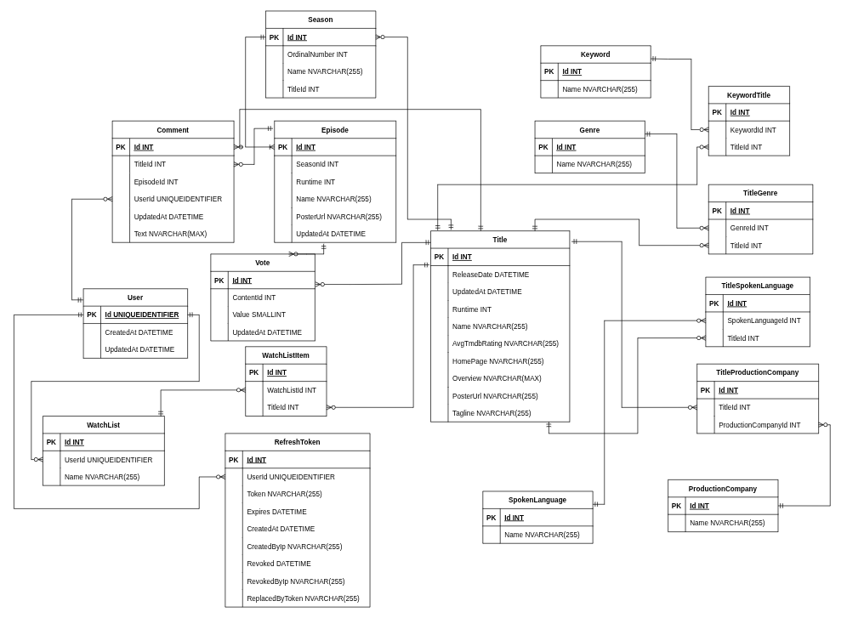
Рисунок 3.1 – Схема бази даних

3.5 Інші вимоги
– ADD-1. Система повинна забезпечувати логування основних подій, пов’язаних з роботою серверної частини, зокрема помилок виконання запитів, помилок взаємодії з базою даних та збоїв під час звернення до зовнішніх API;
– ADD-2. У разі недоступності API штучного інтелекту система повинна повідомляти користувача про тимчасову неможливість виконання запиту до ШІ-асистента;
– ADD-3. Система повинна передбачати можливість збереження частини отриманих із зовнішніх API даних у власній базі даних для зменшення залежності від сторонніх сервісів.

